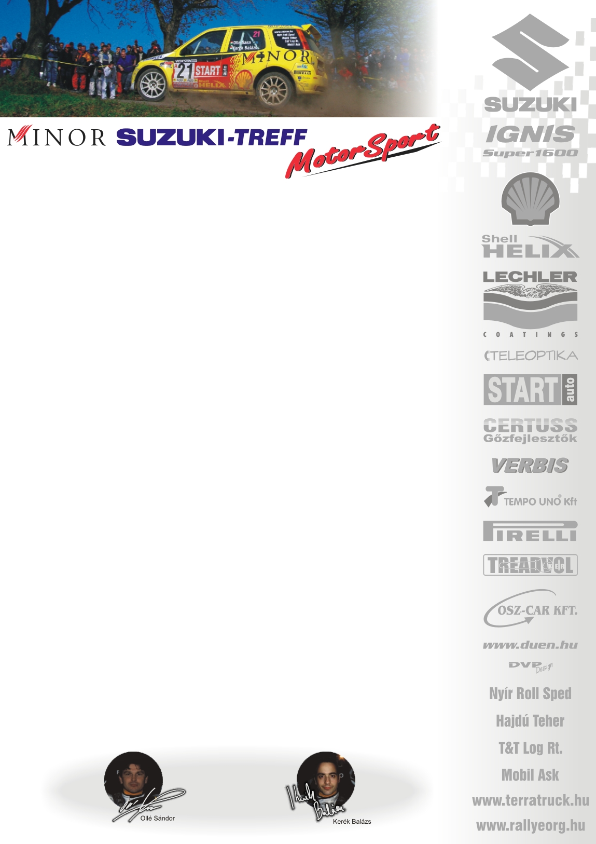

2006. április 1.
Eger Rallye, Első nap.

Minor Suzuki Treff Motorsport
Suzuki Ignis Cup

Túl az első napon…
Szabó Bence-Géczy Tamás: „Az N/2-es kategória harmadik helyéről várjuk a rajtot. Keményen letereltük: volt, hogy megforogtunk, és kicsit lecsúsztunk az árokba, de sokat, körülbelül 18mp-et, egyedül az utolsó gyorsaságin veszítettünk, ugyanis rossz irányból kerültünk meg egy gumit. Az Ignis Kupa második helyének megtartására törekszünk…”

Baksay-Szabó Ádám-Ranga Péter: „Amíg mentünk, addig nagyon élveztük… A második körben az egyik féktávon, belementünk egy hatalmas kátyúba, ami kiszakította a jobb első futóművünket, 300m-t toltuk a kereket magunk előtt. A nézők szerencsére leraktak minket az útról, de sajnos, így az Ignis Kupa negyedik helyéről búcsúztunk☹.”

Novák Szabolcs-Rébay Bence: „Egyenlőre tanuló járatban közlekedünk, de esemény így is volt bőven. Többször megforogtunk, majd becsúsztunk az árokba, ami leszakította a bal elejét, és a defekt sem került el minket. Közveszélyesnek tartom a hatalmas kátyúkat, amik a gyorsasági versenyeken abszolút nincsenek, de a kedvem ahelyett, hogy elment volna, inkább megjött. Jelenleg az Ignis Kupa 5.helyén tanyázunk.”
Köszönjük támogatóinknak!
További információk: Papp Zsuzsa 06-30-239-5827

2005. június 4.

